
Planning des festivités

Vendredi 15 septembre

À partir de 16h00 : Accueil des participants, remise des clefs
19h30 - 21h30 : Buffet froid (Restaurant)
22h - 2h : Soirée karaoké et jeux de société (salle Forum)

Samedi 16 septembre

7h – 9h30 : Petit-déjeuner (Restaurant)
10h – 12h : Accueil des participants, remise des clefs
10h30 – 12h30 : Sortie « bateau » (sur réservation)
12h30 – 14h : Déjeuner (Restaurant)

Activités (pour les lieux de rdv, voir plan plus loin)
14h – 18h15 : Pétanque – Terrain de foot stabilisé
14h30 – 17h30 : Football – Terrain de foot en herbe
14h – 17h30 : Badminton – Salle Municipale
14h – 17h : Ping-pong – Salle Pierre de Coubertin
13h50 – 17h30 : Olympiades – Hall d’accueil
14h – 17h : Randonnée – Parking au « sud »
Par respect pour les organisateurs, merci d’être à l’heure au début de l’activité.

19h : Remise des prix et apéritif (salle Forum)
20h30 – 22h : Dîner (Restaurant)
22h – 4h : Soirée dansante (salle Forum)

Dimanche 17 septembre

8h00 – 10h00 : Petit-déjeuner (Restaurant)
À partir de 9h00 : Restitution des clefs, retrait des paniers repas et remboursement des jetons
10h au plus tard : Libération des chambres
10h30 : Assemblée Générale de l’ASTAS en extérieur (!)

Informations pratiques

- Seuls les linges de lit sont fournis. Pensez à prendre vos propres serviettes de toilette.

- Pensez à prendre votre propre gourde pour les activités. Nous avons décidé de ne pas acheter de bouteilles d’eau

- Les chambres devront être libérées avant 10h. Merci d’enlever et de plier les draps avant de les quitter, et de les ramener à la réception, dans les bacs prévus à cet effet.

Qui joindre en cas de souci ?
Jorge : 06 60 43 71 94
Adeline : 06 26 12 83 28
Sylvain (foot) : 06 84 61 46 22
Gaëlle (olympiades) : 06 64 32 60 28
Valérie (randonnée) : 06 77 60 65 34
Patrick B (pétanque) : 06 72 69 80 42

Pour les navettes :
Jorge : 06 60 43 71 94

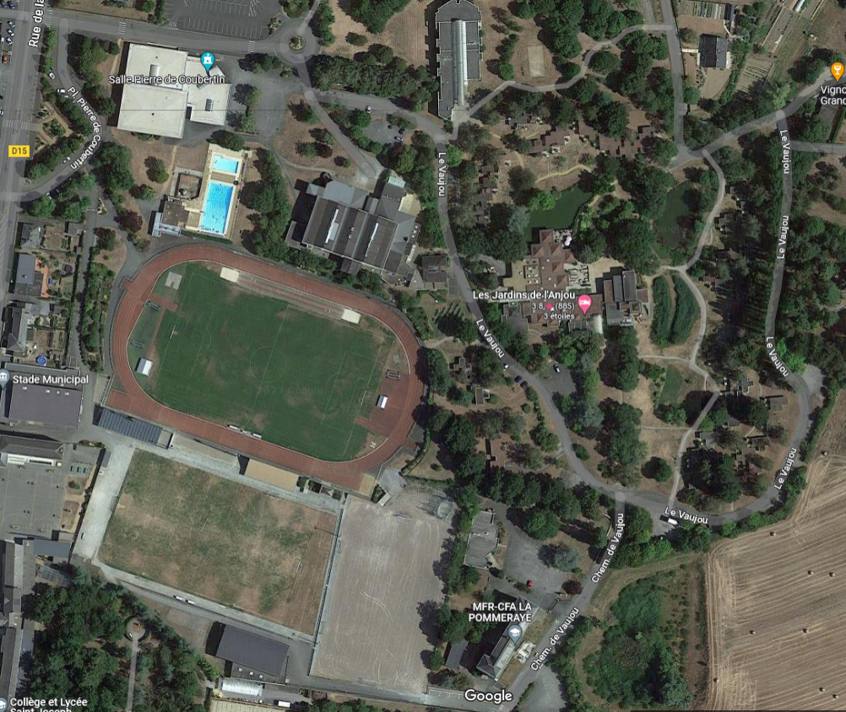
Légende :
P
P
P
P
6
7
1
2
9
8
P
P
3
4
5
0
0
11
10
P
: Parkings

0 : Accueil des inscrits/remise des clés

1 : Restaurant

2 : Salle Forum

3 : Hôtel (chambres 49 à 99)

4 : Cottages 1 à 19

5 : Cottages 20 à 48

6 : Terrain Football herbe (tournoi de football)

7 : Terrain Football stabilisé (tournoi de pétanque)

8 : Salle Pierre de Coubertin (tournoi de ping-pong)

9 : Salle Municipale (tournoi de badminton)

10 : Lieu de RDV pour les Olympiades

11 : Départ de la randonnée

